

《企划项目开发》

总体设计报告

**题目：**基于卷积神经网络的遥感图像

地物目标分类识别系统

学院： 计算机科学与工程学院

学号：__20185782_____________

姓名： 赵晗羽______________

时间： 2021.6.10______________

成绩：_____________________

目 录

第一章 引言 1

1.1编写目的 1

1.2项目背景 2

1.3术语定义 2

1.4参考文献 2

第二章 任务概述 3

2.1 目标 3

2.2运行环境 3

2.3 需求概述 4

第三章 总体设计 5

3.1处理流程 5

3.2总体结构 7

3.3功能分配 8

第四章 接口设计 8

4.1用户界面 8

4.2模块之间的接口 9

第五章 容错处理设计 11

5.1 错误信息输出 11

5.2容错对策 12

# 

# 第一章 引言

## 1.1编写目的

本文档对系统进行初步设计，明确具体功能模块，为用户及相关专家提供基本信息。其中包含项目背景，术语描述，参考文献及任务概述等内容。读者身份包括系统使用者，测试人员，课业老师及相关专家。

## 1.2项目背景

遥感是采集地球数据信息的重要技术手段，具有无国界限制、覆盖面积广、观测具有周期性、数据客观等诸多特点。其获取的具备高空间分辨率、高时间分辨率、高光谱分辨率和高辐射分辨率“四高”特征的遥感图像数据，经过处理和信息提取 ，可为我国各行各业提供有效的信息。遥感数据主要包括光学遥感图像、高光谱图像、SAR (合成孔径雷达)图像等数据类型，不同的图像采集设备的成像原理各不相同。经过人类几十年的积累，遥感数据量越来越大，这就迫切需要一些新的更有效的处理手段来从浩如烟海的遥感图像中提取到有用的信息。鉴于此，本系统主要利用深度学习下的卷积神经网络，通过对模型的迁移学习和微调、数据集的训练，从而对遥感图像的特征进行提取，最终达到可以识别分类的效果。此系统名为“基于卷积神经网络的遥感图像地物识别系统”。

系统开发者为天津理工大学计算机科学与工程学院计算机科学与技术中加专业闫维刚，王卓群，张雨薇，代畅，宫心懿，赵晗羽。

## 1.3术语定义

本项目中出现专业术语定义以及缩写如表1.1所示。

表1.1 术语定义及缩写对照表

|  |  |
| --- | --- |
| 外文名 | 缩写 |
| Convolutional Neural Network | CNN |
| Visual Geometry Group Network | VGGNet |
| Residual Networks | ResNet |
| Error Back Propagation | BP |
| Few-Shot Learning | FSL |
| Stochastic Gradient Descent | SGD |
| Histogram of Oriented Gradient | HOG |
| Deep Learning | DL |
| Support Vector Machine | SVM |
| Batch Gradient Descent | BGD |
| Rectified Linear Unit | RELU |
| Adaptive Moment Estimation | Adam |

## 1.4参考文献

1. 陈华,陈书海,张平,严卫东.K-means算法在遥感分类中的应用[J].红外与激光工程,2000(02):26-30.
2. 房正正. 基于CNN的遥感图像分类与检测方法的研究[D].北京化工大学,2017.
3. 葛芸,江顺亮,叶发茂,许庆勇,唐祎玲.基于ImageNet预训练卷积神经网络的遥感图像检索[J].武汉大学学报(信息科学版),2018,43(01):67-73.
4. 芦国军. 基于卷积神经网络的遥感图像场景分类研究[D].河北地质大学,2019.
5. 王世英. 基于卷积神经网络的少样本图像分类方法研究[D].北京交通大学,2020.
6. 姬腾飞. 基于卷积神经网络的遥感图像场景分类研究[D].河南大学,2019.
7. 陈超,齐峰.卷积神经网络的发展及其在计算机视觉领域中的应用综述[J].计算机科学,2019,46(03):63-73.
8. 殷文斌. 卷积神经网络在遥感目标识别中的应用研究[D].中国科学院大学(中国科学院遥感与数字地球研究所),2017.
9. 胡龙廷,张克.深度学习方法用于遥感图像处理的研究进展[J].计算机产品与流通,2019(06):234.
10. 李铧.深度学习在图像识别中的研究与应用[J].无线互联科技,2020,17(23):72-73.
11. 赵忠明,高连如,陈东,岳安志,陈静波,刘东升,杨健,孟瑜.卫星遥感及图像处理平台发展[J].中国图象图形学报,2019,24(12):2098-2110.
12. 李二珠.遥感图像场景深度学习与应用研究——以城市结构类型识别为例[J].地理与地理信息科学,2018,34(06):127.
13. 刘万军,梁雪剑,曲海成.自适应增强卷积神经网络图像识别[J].中国图象图形学报,2017,22(12):1723-1736.
14. 黄玉萍,梁炜萱,肖祖环.基于TensorFlow和PyTorch的深度学习框架对比分析[J].现代信息科技,2020,4(04):80-82+87.
15. 牛鑫鑫,孙阿猛,王钎沣,夏萍.基于深度学习的遥感图像分类研究[J].激光杂志,2021,42(05):10-14.
16. 杨裕警. 基于深度卷积神经网络的遥感图像语义分割方法研究[D].长沙理工大学,2020.
17. 郝照天. 基于深度卷积神经网络的遥感图像目标检测方法研究[D].山东科技大学,2020.
18. 陆泉,何超,陈静,田敏,刘婷.基于两阶段迁移学习的多标签分类模型研究[J/OL].数据分析与知识发现:1-14[2021-06-15].
19. 赵嘉. 基于迁移学习的遥感图像分类研究[D].吉林大学,2019.
20. 史文旭,鲍佳慧,姚宇.基于深度学习的遥感图像目标检测与识别[J].计算机应用,2020,40(12):3558-3562.

# 第二章 任务概述

## 2.1 目标

本系统基于卷积神经网络下的模型，如VGG16，VGG19，ResNet50等，对tensorflow，pytorch下已经过ImageNet中大量数据训练后的预训练模型进行迁移学习，并进行模型微调，之后对预先准备好的RS_C11_Database, RSSCN7, SIRI WHU小量数据集进行训练，调参测试，最终利用权重文件及预测函数的编写实现遥感图像地物目标的分类识别。在得到分类结果的同时，对图像分类识别准确率，模型预测时间进行计算输出，以便于进行模型间的对比学习。

## 2.2运行环境

软件环境：

运行框架：Tensorflow 2.5 ,pytorch 1.8.1

Python版本：python3.8

Python开发工具：spyder,pycharm

Java版本：jdk 1.8

服务器：tomcat9.0

数据库：MySQL8.0

项目管理工具：maven3.6.1

Javaweb开发工具：IntelliJ IDEA

硬件环境：

操作系统：Microsoft Windows 10 专业版 (64位)

CPU：(英特尔)Intel(R) Core(TM) i7-8550U CPU @ 1.80GHz(2001 MHz)

内存：16.00 GB ( 2400 MHz)

## 2.3 需求概述

本系统可以划分出遥感图像分类识别，分类预测准确率，模型预测时间三大功能模块。

* 1. 图像分类识别模块

用户选择想要预测的图像文件，根据需求，可以进行模型和数据集的选择。点击预测后，如果预测成功，返回用户预测成功弹窗，在图像分类识别模块可以进行图像文件名称，图像预测类型，数据集，模型名称的查看。

* 1. 图像预测准确率模块

用户进行文件选择和想要得知预测图像准确率的图像，根据需求进行模型和数据集的选择。点击预测后，如果预测成功，则返回预测成功弹窗，在准确率查询模块可以显示出文件名称，选择模型名称，准确率展示列表。在准确率列表中，可以进行查看输入图像在模型预测时真正输入图片的展示，及在所选模型下包含的各个分类预测准确率，以柱状图的形式进行展示，最高的柱状即为图像预测分类，对应y轴的数字即为图像预测准确率。

* 1. 模型预测时间模块

用户进行文件的选择和想要的得知预测预测时间的图像，根据需求进行模型和数据集的选择。点击预测后，如果预测成功，则返回预测成功弹窗，在预测时间查询模块，进行图像文件名称，所选模型和预测时间的查看，时间以秒为单位，保留两位小数。

# 第三章 总体设计

## 3.1处理流程

预测文件：

用户在主界面进行需要预测图像文件，模型类别，数据集的选择，预测主界面如图3.1所示：

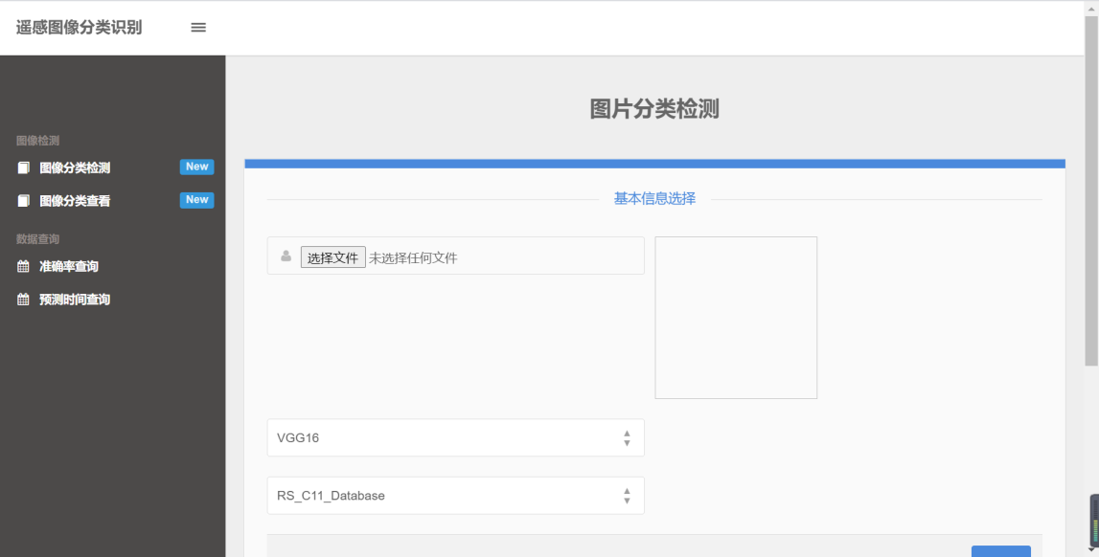

图 3.1 系统预测主界面

文件选择界面如图3.2所示：

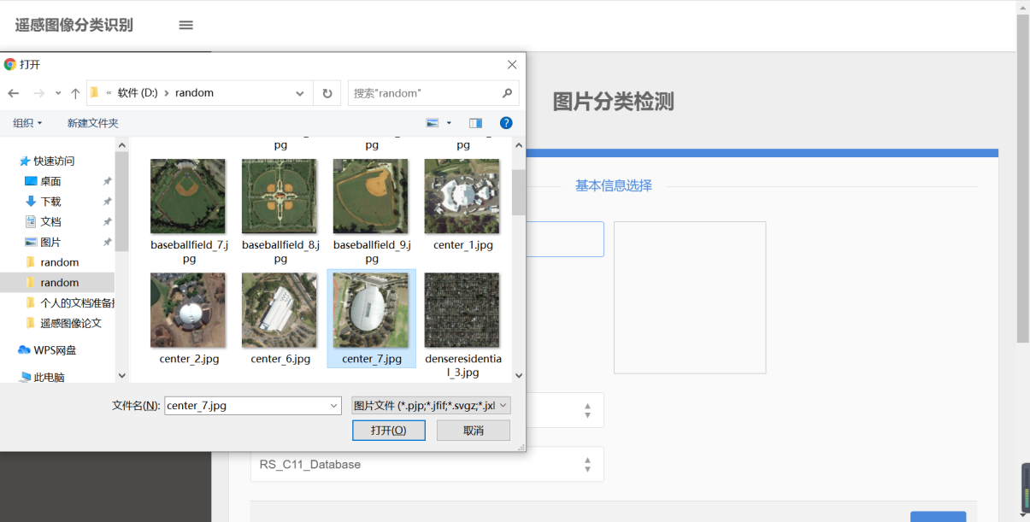

图3.2 系统文件输入界面

通过spring标签对输入的信息表单向对应springBoot规定路径进行参数的传递，通过控制器类方法的编写，获取前端数据的同时，将文件路径，模型名称，数据集名称字符串进行封装，和预先开启的python模型预测程序进行socket通信。Python获取Java的信息后，将封装的字符串解封装为字符串组，通过条件的判断，进行预测函数的选择，产生预测结果：图像分类，图像预测时间，图像准确率及可视化图形存储路径，之后进行封装，通过socket通信返回Java。Java接收后对所获参数值统一进行的数据库存储。页面此时对用户展示预测成功弹窗，如图3.3所示，预测功能结束。

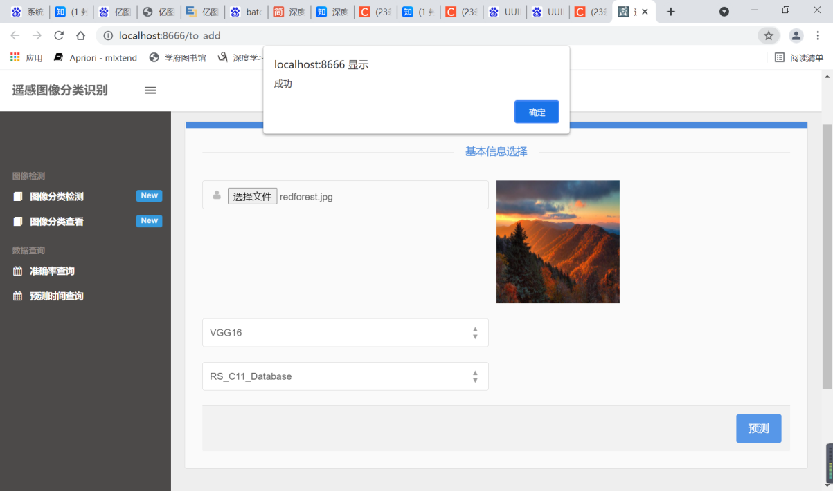

图3.3 预测成功界面

图像分类查看：

用户点击图像分类查询部分，后端通过mybatis对文件名称，图片分类，模型名称，数据集名称进行提取，返回前端界面对用户进行展示，效果如图3.4所示。

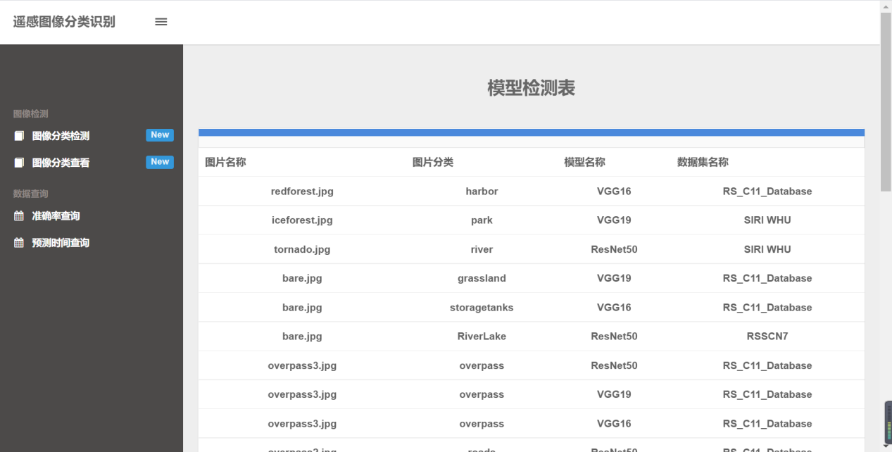

图3.4 图像分类结果界面

图像准确率查询：

用户点击图像准确率查询，后端通过mybatis对文件名称，模型名称，准确率图形存储路径进行获取，通过对Java默认文件路径的设定，对以上信息进行展示，显示如图3.5所示。

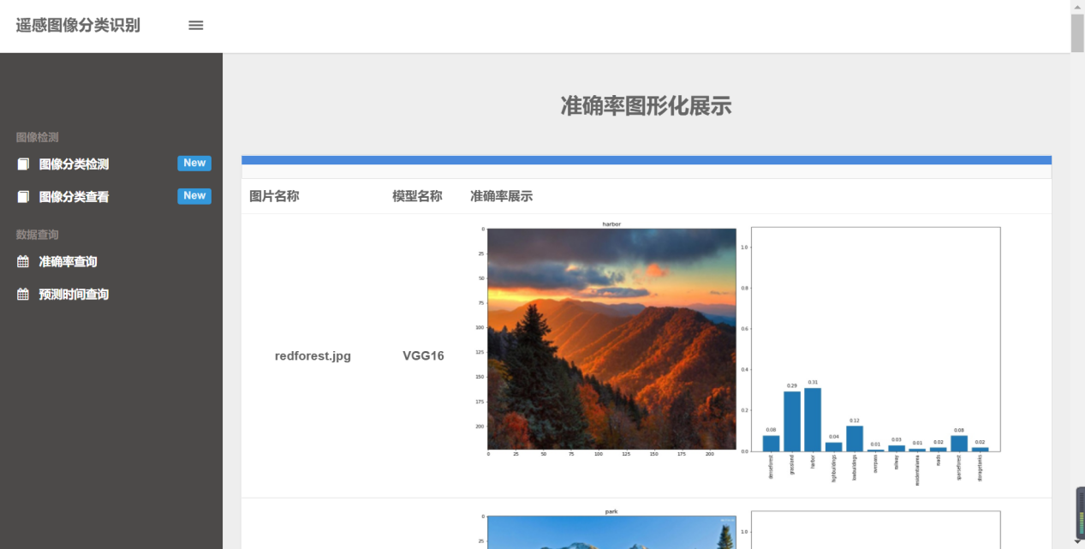

图3.5 图像预测准确率界面

预测时间查询：

用户通过点击图像预测时间查询，后端通过mybatis对文件名称，模型名称，与猜测时间的获取，显示如图3.6所示。

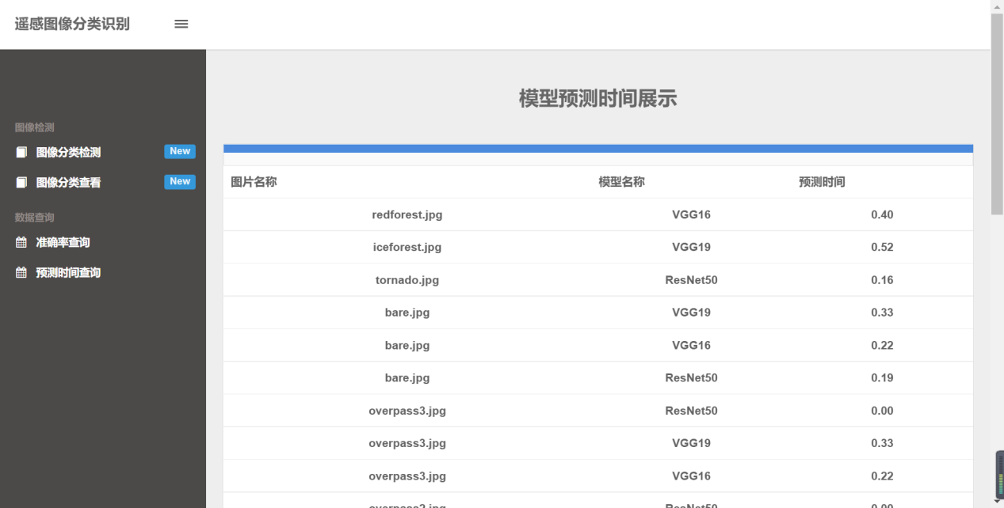

图3.6 图像预测时间界面

## 3.2总体结构

本系统的总体结构图如3.7所示：

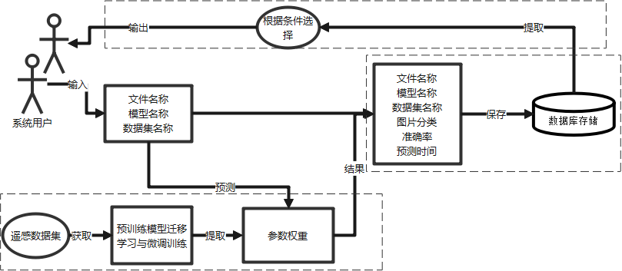

图3.7 系统总体结构图

如上图所示，本系统包括模型预训练部分，模型预测信息存储部分，根据业务提取部分：

在模型预训练部分，本系统首先对tensorflow和pytorch中的预训练模型VGG16，VGG19，ResNet50进行调用，运用其卷积层和池化层，并重写其全连接层。Tensorflow和pytorch的预训练模型是指经过ImageNet大量数据集训练之后的模型，具有一定的准确度，因准备数据集量较小，需对已经预训练好的网络进行特征的提取，然后在后面加上自己特定任务的网络进行调优。重写全连接层时，需针对数据集中分类的数量不同更改对应参数，以及不同模型具备不同的图像输入输出结构，最终形成整体模型。规定epcho, batch size, learning rate进行模型参数的调整。epcho代表训练轮次，Batch就是每次送入网络中训练的一部分数据，而Batch Size就是每个batch中训练样本的数量，learning rate 是指学习率。通过观察在训练过程中的准确率的变化趋势和训练效率，进行3个参数的调整，必要时可以进行模型的调整，从而得到效果最好的模型。

在模型预测信息存储部分，根据模型预测之后的分类，准确率，预测时间进行存储。

在业务提取部分，根据用户需求，可以对模型分类，准确率，预测时间进行展出。

## 3.3功能分配

任何进入系统的用户均可进行图片分类预测，准确查看，预测时间的功能。

# 第四章 接口设计

## 4.1用户界面

1. 用JSP技术，使用HTML或者XML标识来设计和格式化最终页面，并使用JSP标识或者小脚本来生成页面上的动态内容，为用户呈现出更加美化的界面。具体如图4.1所示：

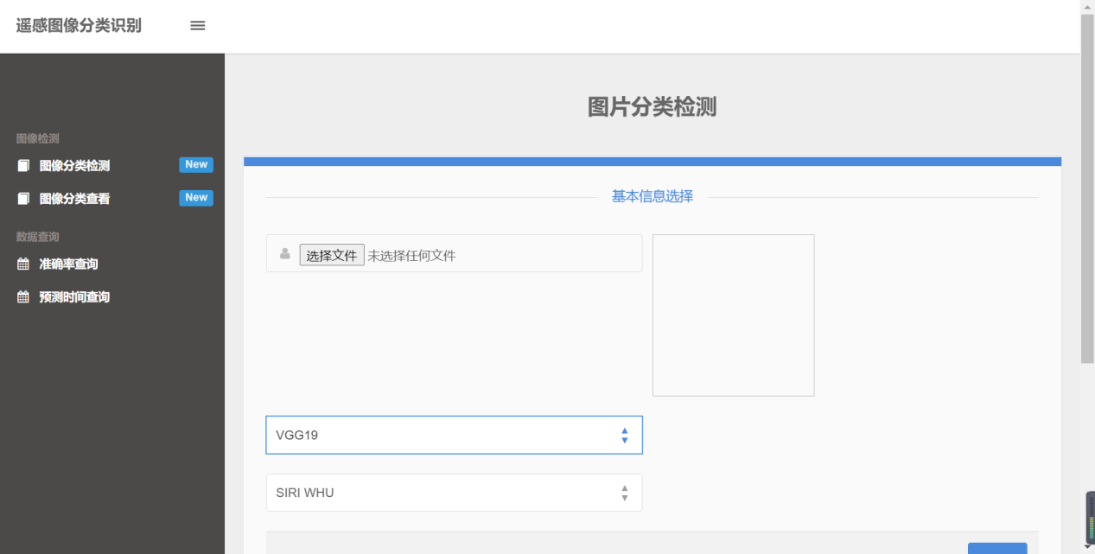

图4.1 web展示面向用户接口图

1. 通过控制器与前端JSP文件的连接，对常量类的封装，可以让需求所需元素提前映射，为系统提供了更多的灵活性。具体如图4.2所示：

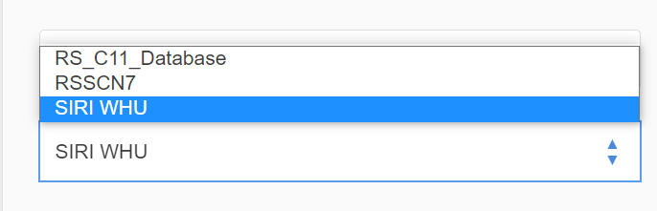

图4.2 web展示常量类效果接口图

## 4.2模块之间的接口

1. 通过socket 将Java和python 进行连接，python和固定端口进行绑定，之后进行监听，直到接收到Java端传递来的信息，开始通信，此处采用TCP传输的模式。Java端和对应端口建立socket，当调用控制器中的方式进行传参通信。Java端向接口传入文件名称，模型名称，数据集名称。最终python端，返回图像分类名称，准确率图片名称，预测时间。

Java中socket部分代码如图4.3所示：

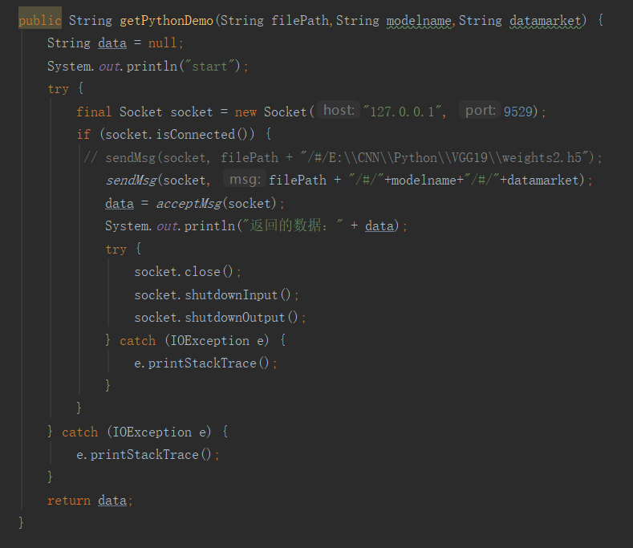

图4.3 Java端socket接口代码图

Python中socket部分代码如图4.4所示：

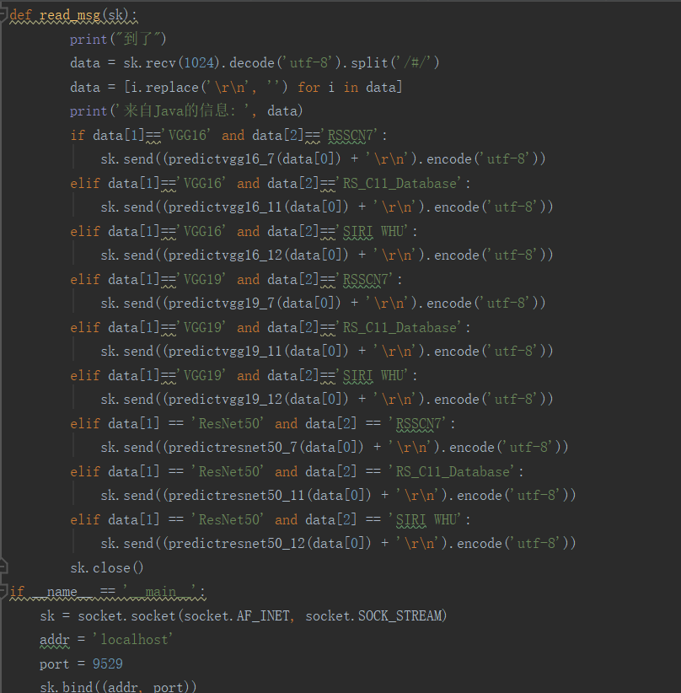

图4.4 python中socket接口图

1. 根据不同的模型和数据集进行权重文件的选择，每种预测文件有各自的预测接口,如图4.5所示：

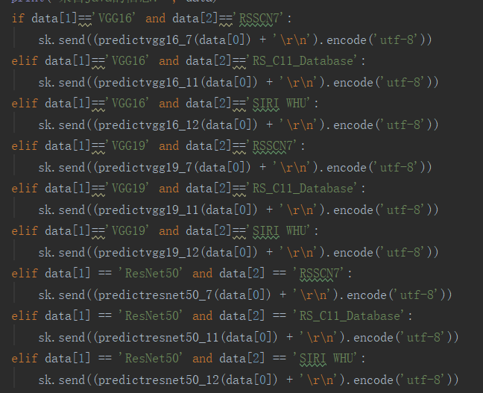

图4.5 权重文件选择代码接口图

1. 图4.6，4.7，4.8是不同预测函数存放文件，及具体内容，通过整体socket函数进行调用。Python向接口传入文件的路径，最终返回预测类型，准确率图片路径，预测时间。

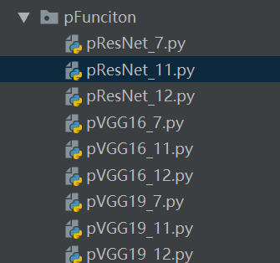

图4.6 模型预测方法接口列表

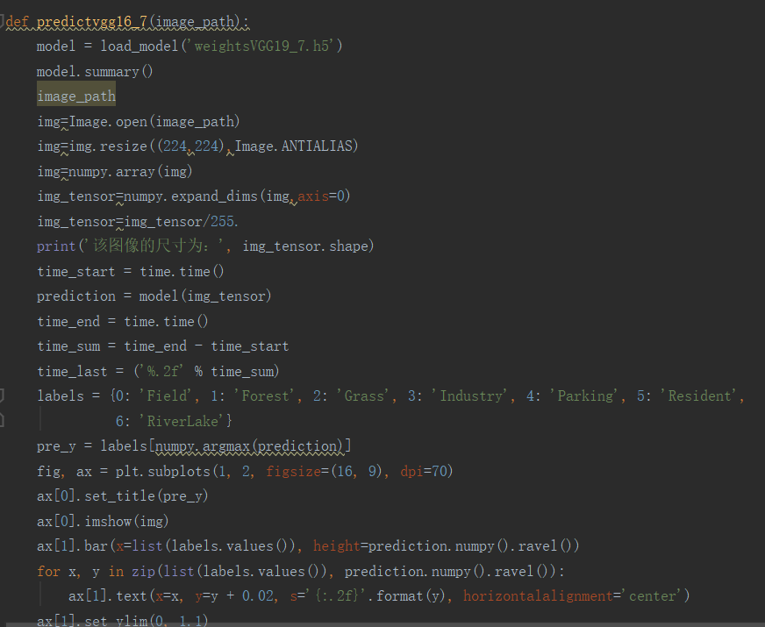

图4.7 模型具体预测方法

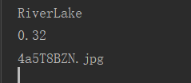

图4.8 后台结果输出展示

# 第五章 容错处理设计

## 5.1 错误信息输出

1. 插入文件时，文件名称不得超过40个字符，否则无成功弹窗出现。

2. 插入文件格式必须为.jpg文件，如果不是则无成功弹窗出现。

3. 插入文件名称不能为中文，否则出现乱码后台报错，系统返回400界面。

## 5.2容错对策

1. 文件的输入采用文件专用标签。
2. 文件向后传输时用ajax判断是否完成文件从前端到后端的传输。
3. python与java通信时利用utf-8的格式进行编码与解码保证信息的传递安全规范。
4. 生成准确率的重命名文件时，利用UUID的方法进行文件的命名，保证文件在存储到本地图片仓库时的唯一性，减少提取图片时的出错概率。